Gestione Mensile
il menù gestione mensile si presenta nel seguente modo:
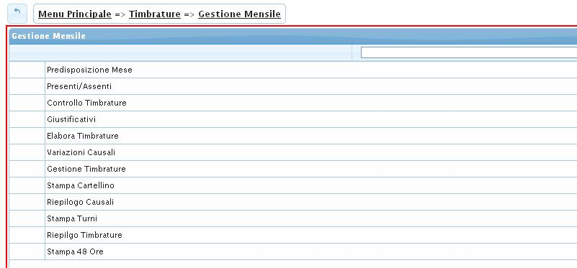
Il menù gestione mensile si divide nelle seguenti voci:
- Predisposizione Mese
- Presenti/Assenti
- Controllo Timbrature
- Giustificativi
- Elabora Timbrature
- Variazioni Causali
- Gestione Timbrature
- Stampa Cartellino
- Riepilogo Causali
- Stampa Turni
- Riepilgo Timbrature
- Stampa 48 Ore visualizzazioni.

